常州市雕庄中心小学

校本课程操作手册

课程名称： 趣玩数学

任教教师: 周维奕

二0二四年二月

雕庄中心小学校本课程规章制度

一、活动前
1．教师提前3分钟到达上课地点，队员准时、坚持参加每次活动。
2．教师做好每次活动的考勤，请假的队员要及时与该生的班主任联系，搞清去向。
3．教师做好课前准备，学生带好所需的学习用品。

二、活动时
1.队员要遵守纪律，按时、认真完成学习任务。
2.队员之间要团结合作、互帮互助、友好相处。

三、活动后
1．要做好教室的清洁打扫。请各校本课程再结合各自的特点，师生共同补充制定具有个性化的制度，其中校本课程岗位设置、优秀社员评选标准不可少。
2.制度定好后，请上传至校园网“学生成长——校本课程工作”栏目

常州市雕庄中心小学校本课程开发纲要

开发的课程名称 | 趣玩数学 | 教师姓名 | 周维奕
实施对象 | 四年级1班、2班 | 班级规模 | 44、42
开发背景 | 数学一向以枯燥乏味，深奥难懂的面目示人。如果单纯从数学思维的培养出发，势必将孩子们的数学兴趣扼杀在萌芽中。因此富有趣味性和操作性，贴近孩子真实生活的数学活动更能激发孩子的学习兴趣，培养学习的自信。
课程目标 | 1、尊重学生的主体地位和主体人格，培养学生自主性、主动性，引导学生在掌握数学思维成果的过程中学会学习、学会创造。  2、将有趣的数学问题，数学活动融入课堂，教师适当穿针引线，把单调的活动过程变为艺术性的游戏活动，让学生在游戏中学习，在玩中收获。
课程内容  及实施 | 教学形式多样化。成立兴趣小组，鼓励学生与小伙伴根据相同的兴趣爱好组成合作小组，合作完成活动任务，注重合作交流。将数学知识融入实践操作活动中，让学生在做一做、算一算、画一画和演讲展示等活动中激发兴趣，感受数学的魅力，体会合作的重要性。
课程评价 | 教师评价，尊重学生的自我评价，重视学生在课堂活动表现的评价，采用多种评价方式评价学生的作业。

授 课 计 划
序号 | 周次 | 授课内容安排
1 | 2 | A-K四张牌算24点
2 | 3 | A-K四张牌算24点
3 | 4 | A-K四张牌算24点
4 | 5 | A-K四张牌算24点
5 | 6 | A-K四张牌算24点
6 | 7 | A-K四张牌不同方法算24点
7 | 8 | A-K四张牌不同方法算24点
8 | 9 | 纸牌游戏
9 | 10 | 纸牌游戏
10 | 11 | 数学手抄报
11 | 12 | 纸牌游戏
12 | 14 | 与数独游戏初相遇
13 | 15 | 挑战四宫格（一）
14 | 16 | 挑战四宫格（二）
15 | 17 | 认识六宫格
16 | 18 | 六宫格游戏
17 | 19 | 图形单元思维导图制作
18 | 20 | 暑期计划表
19
20

学生出勤情况统计
序号 | 姓名 | 1 | 2 | 3 | 4 | 5 | 6 | 7 | 8 | 9 | 10 | 11 | 12 | 13 | 14 | 15 | 16 | 17 | 18 | 19 | 20
1 | 王梓昊 | √ | √ | √ | √ | √ | √ | √ | √ | √ | √ | √ | √ | √ | √ | √ | √ | √ | √ | √ | √
2 | 徐艺洺 | √ | √ | √ | √ | √ | √ | √ | √ | √ | √ | √ | √ | √ | √ | √ | √ | √ | √ | √ | √
3 | 张语桐 | √ | √ | √ | √ | √ | √ | √ | √ | √ | √ | √ | √ | √ | √ | √ | √ | √ | √ | √ | √
4 | 金茗瑄 | √ | √ | √ | √ | √ | √ | √ | √ | √ | √ | √ | √ | √ | √ | √ | √ | √ | √ | √ | √
5 | 魏妍熙 | √ | √ | √ | √ | √ | √ | √ | √ | √ | √ | √ | √ | √ | √ | √ | √ | √ | √ | √ | √
6 | 郑雅雯 | √ | √ | √ | √ | √ | √ | √ | √ | √ | √ | √ | √ | √ | √ | √ | √ | √ | √ | √ | √
7 | 宋欣悦 | √ | √ | √ | √ | √ | √ | √ | √ | √ | √ | √ | √ | √ | √ | √ | √ | √ | √ | √ | √
8 | 凡思涵 | √ | √ | √ | √ | √ | √ | √ | √ | √ | √ | √ | √ | √ | √ | √ | √ | √ | √ | √ | √
9 | 顾若汐 | √ | √ | √ | √ | √ | √ | √ | √ | √ | √ | √ | √ | √ | √ | √ | √ | √ | √ | √ | √
10 | 柳文欣 | √ | √ | √ | √ | √ | √ | √ | √ | √ | √ | √ | √ | √ | √ | √ | √ | √ | √ | √ | √
11 | 谭佳琳 | √ | √ | √ | √ | √ | √ | √ | √ | √ | √ | √ | √ | √ | √ | √ | √ | √ | √ | √ | √
12 | 范子凝 | √ | √ | √ | √ | √ | √ | √ | √ | √ | √ | √ | √ | √ | √ | √ | √ | √ | √ | √ | √
13 | 李芊羽 | √ | √ | √ | √ | √ | √ | √ | √ | √ | √ | √ | √ | √ | √ | √ | √ | √ | √ | √ | √
14 | 邱梓萌 | √ | √ | √ | √ | √ | √ | √ | √ | √ | √ | √ | √ | √ | √ | √ | √ | √ | √ | √ | √
15 | 章婧 | √ | √ | √ | √ | √ | √ | √ | √ | √ | √ | √ | √ | √ | √ | √ | √ | √ | √ | √ | √

序号 | 姓名 | 1 | 2 | 3 | 4 | 5 | 6 | 7 | 8 | 9 | 10 | 11 | 12 | 13 | 14 | 15 | 16 | 17 | 18 | 19 | 20
16 | 魏子雯 | √ | √ | √ | √ | √ | √ | √ | √ | √ | √ | √ | √ | √ | √ | √ | √ | √ | √ | √ | √
17 | 李佳璐 | √ | √ | √ | √ | √ | √ | √ | √ | √ | √ | √ | √ | √ | √ | √ | √ | √ | √ | √ | √
18 | 张奕佳 | √ | √ | √ | √ | √ | √ | √ | √ | √ | √ | √ | √ | √ | √ | √ | √ | √ | √ | √ | √
19 | 朱延星 | √ | √ | √ | √ | √ | √ | √ | √ | √ | √ | √ | √ | √ | √ | √ | √ | √ | √ | √ | √
20 | 胡祎瑶 | √ | √ | √ | √ | √ | √ | √ | √ | √ | √ | √ | √ | √ | √ | √ | √ | √ | √ | √ | √
21 | 杨梓怡 | √ | √ | √ | √ | √ | √ | √ | √ | √ | √ | √ | √ | √ | √ | √ | √ | √ | √ | √ | √
22 | 王姝媛 | √ | √ | √ | √ | √ | √ | √ | √ | √ | √ | √ | √ | √ | √ | √ | √ | √ | √ | √ | √
23 | 徐泽宇 | √ | √ | √ | √ | √ | √ | √ | √ | √ | √ | √ | √ | √ | √ | √ | √ | √ | √ | √ | √
24 | 刘苏元 | √ | √ | √ | √ | √ | √ | √ | √ | √ | √ | √ | √ | √ | √ | √ | √ | √ | √ | √ | √
25 | 沈荣轩 | √ | √ | √ | √ | √ | √ | √ | √ | √ | √ | √ | √ | √ | √ | √ | √ | √ | √ | √ | √
26 | 刘向南 | √ | √ | √ | √ | √ | √ | √ | √ | √ | √ | √ | √ | √ | √ | √ | √ | √ | √ | √ | √
27 | 李孟睿 | √ | √ | √ | √ | √ | √ | √ | √ | √ | √ | √ | √ | √ | √ | √ | √ | √ | √ | √ | √
28 | 叶锦辰 | √ | √ | √ | √ | √ | √ | √ | √ | √ | √ | √ | √ | √ | √ | √ | √ | √ | √ | √ | √
29 | 王浩然 | √ | √ | √ | √ | √ | √ | √ | √ | √ | √ | √ | √ | √ | √ | √ | √ | √ | √ | √ | √
30 | 罗浩 | √ | √ | √ | √ | √ | √ | √ | √ | √ | √ | √ | √ | √ | √ | √ | √ | √ | √ | √ | √
31 | 马镇泽 | √ | √ | √ | √ | √ | √ | √ | √ | √ | √ | √ | √ | √ | √ | √ | √ | √ | √ | √ | √
32 | 周子航 | √ | √ | √ | √ | √ | √ | √ | √ | √ | √ | √ | √ | √ | √ | √ | √ | √ | √ | √ | √
33 | 陈棋轩 | √ | √ | √ | √ | √ | √ | √ | √ | √ | √ | √ | √ | √ | √ | √ | √ | √ | √ | √ | √
34 | 邢隽滔 | √ | √ | √ | √ | √ | √ | √ | √ | √ | √ | √ | √ | √ | √ | √ | √ | √ | √ | √ | √
35 | 张学彦 | √ | √ | √ | √ | √ | √ | √ | √ | √ | √ | √ | √ | √ | √ | √ | √ | √ | √ | √ | √
36 | 姜浩然 | √ | √ | √ | √ | √ | √ | √ | √ | √ | √ | √ | √ | √ | √ | √ | √ | √ | √ | √ | √
37 | 方泽 | √ | √ | √ | √ | √ | √ | √ | √ | √ | √ | √ | √ | √ | √ | √ | √ | √ | √ | √ | √
38 | 崔皓轩 | √ | √ | √ | √ | √ | √ | √ | √ | √ | √ | √ | √ | √ | √ | √ | √ | √ | √ | √ | √
39 | 韩冰 | √ | √ | √ | √ | √ | √ | √ | √ | √ | √ | √ | √ | √ | √ | √ | √ | √ | √ | √ | √
40 | 郝诗瑶 | √ | √ | √ | √ | √ | √ | √ | √ | √ | √ | √ | √ | √ | √ | √ | √ | √ | √ | √ | √
41 | 赵墨焓 | √ | √ | √ | √ | √ | √ | √ | √ | √ | √ | √ | √ | √ | √ | √ | √ | √ | √ | √ | √
42 | 李逸辰 | √ | √ | √ | √ | √ | √ | √ | √ | √ | √ | √ | √ | √ | √ | √ | √ | √ | √ | √ | √
43 | 徐磊 | √ | √ | √ | √ | √ | √ | √ | √ | √ | √ | √ | √ | √ | √ | √ | √ | √ | √ | √ | √
44 | 陶牡锦 | √ | √ | √ | √ | √ | √ | √ | √ | √ | √ | √ | √ | √ | √ | √ | √ | √ | √ | √ | √

学生出勤情况统计
序号 | 姓名 | 1 | 2 | 3 | 4 | 5 | 6 | 7 | 8 | 9 | 10 | 11 | 12 | 13 | 14 | 15 | 16 | 17 | 18 | 19 | 20
1 | 季顾芯雨 | √ | √ | √ | √ | √ | √ | √ | √ | √ | √ | √ | √ | √ | √ | √ | √ | √ | √ | √ | √
2 | 唐冰莹 | √ | √ | √ | √ | √ | √ | √ | √ | √ | √ | √ | √ | √ | √ | √ | √ | √ | √ | √ | √
3 | 仲慕颜 | √ | √ | √ | √ | √ | √ | √ | √ | √ | √ | √ | √ | √ | √ | √ | √ | √ | √ | √ | √
4 | 纪雨萱 | √ | √ | √ | √ | √ | √ | √ | √ | √ | √ | √ | √ | √ | √ | √ | √ | √ | √ | √ | √
5 | 朱慕子夕 | √ | √ | √ | √ | √ | √ | √ | √ | √ | √ | √ | √ | √ | √ | √ | √ | √ | √ | √ | √
6 | 陶若萱 | √ | √ | √ | √ | √ | √ | √ | √ | √ | √ | √ | √ | √ | √ | √ | √ | √ | √ | √ | √
7 | 孙紫涵 | √ | √ | √ | √ | √ | √ | √ | √ | √ | √ | √ | √ | √ | √ | √ | √ | √ | √ | √ | √
8 | 方诗妍 | √ | √ | √ | √ | √ | √ | √ | √ | √ | √ | √ | √ | √ | √ | √ | √ | √ | √ | √ | √
9 | 周涵琪 | √ | √ | √ | √ | √ | √ | √ | √ | √ | √ | √ | √ | √ | √ | √ | √ | √ | √ | √ | √
10 | 周晨晨 | √ | √ | √ | √ | √ | √ | √ | √ | √ | √ | √ | √ | √ | √ | √ | √ | √ | √ | √ | √
11 | 徐梦琪 | √ | √ | √ | √ | √ | √ | √ | √ | √ | √ | √ | √ | √ | √ | √ | √ | √ | √ | √ | √
12 | 何思雨 | √ | √ | √ | √ | √ | √ | √ | √ | √ | √ | √ | √ | √ | √ | √ | √ | √ | √ | √ | √
13 | 韩为婷 | √ | √ | √ | √ | √ | √ | √ | √ | √ | √ | √ | √ | √ | √ | √ | √ | √ | √ | √ | √
14 | 张苏平 | √ | √ | √ | √ | √ | √ | √ | √ | √ | √ | √ | √ | √ | √ | √ | √ | √ | √ | √ | √
15 | 李小念 | √ | √ | √ | √ | √ | √ | √ | √ | √ | √ | √ | √ | √ | √ | √ | √ | √ | √ | √ | √
序号 | 姓名 | 1 | 2 | 3 | 4 | 5 | 6 | 7 | 8 | 9 | 10 | 11 | 12 | 13 | 14 | 15 | 16 | 17 | 18 | 19 | 20
16 | 张雨 | √ | √ | √ | √ | √ | √ | √ | √ | √ | √ | √ | √ | √ | √ | √ | √ | √ | √ | √ | √
17 | 鲍梓萌 | √ | √ | √ | √ | √ | √ | √ | √ | √ | √ | √ | √ | √ | √ | √ | √ | √ | √ | √ | √
18 | 张馨语 | √ | √ | √ | √ | √ | √ | √ | √ | √ | √ | √ | √ | √ | √ | √ | √ | √ | √ | √ | √
19 | 张紫萱 | √ | √ | √ | √ | √ | √ | √ | √ | √ | √ | √ | √ | √ | √ | √ | √ | √ | √ | √ | √
20 | 汪菡 | √ | √ | √ | √ | √ | √ | √ | √ | √ | √ | √ | √ | √ | √ | √ | √ | √ | √ | √ | √
21 | 吴思宇 | √ | √ | √ | √ | √ | √ | √ | √ | √ | √ | √ | √ | √ | √ | √ | √ | √ | √ | √ | √
22 | 王博涵 | √ | √ | √ | √ | √ | √ | √ | √ | √ | √ | √ | √ | √ | √ | √ | √ | √ | √ | √ | √
23 | 张晶鑫 | √ | √ | √ | √ | √ | √ | √ | √ | √ | √ | √ | √ | √ | √ | √ | √ | √ | √ | √ | √
24 | 葛振航 | √ | √ | √ | √ | √ | √ | √ | √ | √ | √ | √ | √ | √ | √ | √ | √ | √ | √ | √ | √
25 | 牛梓洋 | √ | √ | √ | √ | √ | √ | √ | √ | √ | √ | √ | √ | √ | √ | √ | √ | √ | √ | √ | √
26 | 董彪 | √ | √ | √ | √ | √ | √ | √ | √ | √ | √ | √ | √ | √ | √ | √ | √ | √ | √ | √ | √
27 | 方俊轩 | √ | √ | √ | √ | √ | √ | √ | √ | √ | √ | √ | √ | √ | √ | √ | √ | √ | √ | √ | √
28 | 郭善水 | √ | √ | √ | √ | √ | √ | √ | √ | √ | √ | √ | √ | √ | √ | √ | √ | √ | √ | √ | √
29 | 周锦博 | √ | √ | √ | √ | √ | √ | √ | √ | √ | √ | √ | √ | √ | √ | √ | √ | √ | √ | √ | √
30 | 黄子睿 | √ | √ | √ | √ | √ | √ | √ | √ | √ | √ | √ | √ | √ | √ | √ | √ | √ | √ | √ | √
31 | 邹宇阳 | √ | √ | √ | √ | √ | √ | √ | √ | √ | √ | √ | √ | √ | √ | √ | √ | √ | √ | √ | √
32 | 孙煜腾 | √ | √ | √ | √ | √ | √ | √ | √ | √ | √ | √ | √ | √ | √ | √ | √ | √ | √ | √ | √
33 | 韩斌 | √ | √ | √ | √ | √ | √ | √ | √ | √ | √ | √ | √ | √ | √ | √ | √ | √ | √ | √ | √
34 | 胡崇治 | √ | √ | √ | √ | √ | √ | √ | √ | √ | √ | √ | √ | √ | √ | √ | √ | √ | √ | √ | √
35 | 丁子舜 | √ | √ | √ | √ | √ | √ | √ | √ | √ | √ | √ | √ | √ | √ | √ | √ | √ | √ | √ | √
36 | 毛瑾祎 | √ | √ | √ | √ | √ | √ | √ | √ | √ | √ | √ | √ | √ | √ | √ | √ | √ | √ | √ | √
37 | 王子木 | √ | √ | √ | √ | √ | √ | √ | √ | √ | √ | √ | √ | √ | √ | √ | √ | √ | √ | √ | √
38 | 杨梓博 | √ | √ | √ | √ | √ | √ | √ | √ | √ | √ | √ | √ | √ | √ | √ | √ | √ | √ | √ | √
39 | 黄皓轩 | √ | √ | √ | √ | √ | √ | √ | √ | √ | √ | √ | √ | √ | √ | √ | √ | √ | √ | √ | √
40 | 李俊杰 | √ | √ | √ | √ | √ | √ | √ | √ | √ | √ | √ | √ | √ | √ | √ | √ | √ | √ | √ | √
41 | 盛晨阳 | √ | √ | √ | √ | √ | √ | √ | √ | √ | √ | √ | √ | √ | √ | √ | √ | √ | √ | √ | √
42 | 翟雨萌 | √ | √ | √ | √ | √ | √ | √ | √ | √ | √ | √ | √ | √ | √ | √ | √ | √ | √ | √ | √

注：出勤打√，缺勤打×，迟到打√ ，旷课打○。

教学设计
序号 | 1 | 时间 | 2.29 | 周次 | 2 | 课题 | A-K四张牌算24点
教  学  设  计 | 利用3×8=24、4×6=24 、12×2=24求解。  把牌面上的四个数想办法凑成3和8、4和6、12和2再相乘求解。如3、3、6、10可组成（10-6÷3）×3=24或（10-3-3）×6=24。又如2、3、3、7可组成（7+3-2）×3=24等。实践证明，这种方法是利用率最大、命中率最高的一种方法。  学生自主练习
教  学  效  果 | 学生很积极，表现良好
序号 | 2 | 时间 | 3.7 | 周次 | 2 | 课题 | A-K四张牌算24点
教  学  设  计 | 假如不限定你出几张牌,我的手上有一张“3”的扑克牌,你手上的牌出几,就能和我的这张牌计算得出24.  方法一:出8,三八二十四  方法二:出3和7,三七二十一,加3就是24.  方法三:出3和9,三九二十七,27减3就是24.  ……  课件依次出示扑克牌2、4、6、8、10、12,让学生说出如何算出24.  师归纳并提问:刚才同学们除了用以上三八二十四,四六二十四,还想到了其他的一些方法,看来凑成24的方法还是很多的,你知道哪些数比较容易算出24吗?(板书：3×8=24,4×6=24,2×12=24)
教  学  效  果 | 学生很积极，表现良好
教学设计
序号 | 3 | 时间 | 3.14 | 周次 | 3 | 课题 | A-K四张牌算24点
教  学  设  计 | 课件出示3张牌:7、6、3  谈话:联系这3个数,哪些数能让你直接想到24.  (6,因为四六二十四;3,因为三八二十四)  引导:根据6去找4,能通过另外两张牌找到4吗?怎么找?(7-3=4)根据3去找8,能通过另外两张牌找到8吗?(不能),那么,这3张牌应该怎样才能得到24?  学生思考后得出:7-3=4,4×6=24.  课件出示3张牌:7、8、9  学生互相讨论,说说自己的想法。  引导:这里有8,如果去找3,行吗?(不行)那该怎么办?  师提示:如果乘不行,就用加法试一试。  学生试算出汇报,教师板书:  7+8=15 15+9=24  小结:我们在算“24点”时,当一种方法行不通时,可以换其他方法再进行试算。
教  学  效  果 | 学生很积极，表现良好
序号 | 4 | 时间 |  | 周次 | 4 | 课题 | A-K四张牌算24点
教  学  设  计 | 加大游戏难度，之前我们用的是3张牌,现在我们用4张牌,游戏规则还是一样,注意:每张牌只能计算一次。  课件出示4张牌:A、2、5、8  师提示:这里的A代表数字1。先和同桌交流想法,然后写在本子上。  指名汇报,教师板书:  让学生说方法,教师适时指导。  要求列出综合算式，指导小括号和中括号的使用。
教  学  效  果 | 学生很积极，表现良好
教学设计
序号 | 5 | 时间 |  | 周次 | 6 | 课题 | A-K四张牌算24点
教  学  设  计 | 小组比赛：  教师讲解比赛规则:四人一组,各人从自己的扑克牌中任意拿出一张,谁先算得24,谁就获胜,如果计算的结果得不到24,就换牌再算。  学生进行游戏,教师巡视。收集学生算不出的加以展示,并让其他学生进行计算。
教  学  效  果 | 学生很积极，表现良好
序号 | 6 | 时间 |  | 周次 | 7 | 课题 | A-K四张牌算24点
教  学  设  计 | 利用3×8=24、4×6=24 、12×2=24求解。  把牌面上的四个数想办法凑成3和8、4和6、12和2再相乘求解。如3、3、6、10可组成（10-6÷3）×3=24或（10-3-3）×6=24。又如2、3、3、7可组成（7+3-2）×3=24等。实践证明，这种方法是利用率最大、命中率最高的一种方法。  学生自主练习
教  学  效  果 | 学生很积极，表现良好
教学设计
序号 | 7 | 时间 |  | 周次 | 8 | 课题 | A-K四张牌算24点
教  学  设  计 | 利用0、1的运算特性求解。  如3、4、4、8可组成3×8+4—4=24等。又如4、5、J、K可组成11×（5—4）+13=24等。  学生自主练习
教  学  效  果 | 学生很积极，表现良好
序号 | 8 | 时间 |  | 周次 | 9 | 课题 | A-K四张牌算24点
教  学  设  计 | 在有解的牌组中，用得最为广泛的解法：  （在这里用a、b、c、d表示牌面上的四个数）  第一种：  (a—b）×（c+d）  如（10—4）×（2+2）=24等。  学生自主练习
教  学  效  果 | 学生很积极，表现良好
教学设计
序号 | 9 | 时间 |  | 周次 | 10 | 课题 | A-K四张牌算24点
教  学  设  计 | 在有解的牌组中，用得最为广泛的解法：  （在这里用a、b、c、d表示牌面上的四个数）  第二种：  （a+b）÷c×d  如（10+2）÷2×4=24等。  学生自主练习
教  学  效  果 | 学生很积极，表现良好
教学设计
序号 | 10 | 时间 |  | 周次 | 11 | 课题 | A-K四张牌算24点
教  学  设  计 | 在有解的牌组中，用得最为广泛的解法：  （在这里用a、b、c、d表示牌面上的四个数）  第三种：  （a－b÷c）×d  如（3—2÷2）×12=24等。  学生自主练习
教  学  效  果 | 学生很积极，表现良好
教学设计
序号 | 11 | 时间 |  | 周次 | 12 | 课题 | A-K四张牌不同方法算24点
教  学  设  计 | 在有解的牌组中，用得最为广泛的解法：  （在这里用a、b、c、d表示牌面上的四个数）  第四种：  （a+b－c）×d  如（9+5—2）×2=24等。  学生自主练习
教  学  效  果 | 学生很积极，表现良好
序号 | 12 | 时间 |  | 周次 | 14 | 课题 | 与数独初相遇
教  学  设  计 | 1、思维训练练习介绍  2、数独的发展史  3、数独技巧（视频观看）  两个原则：1、赶集原则  2、顺藤摸瓜原则  两个方法：1、数漏法  2、排除法
教  学  效  果 | 学生很积极，表现良好
教学设计
序号 | 13 | 时间 |  | 周次 | 15 | 课题 | 挑战四宫格1
教  学  设  计 | 1.通过实例详细讲解数独四宫格的解题方法，包括如何推理、如何利用已知条件、如何排除不可能的数字等。  2.讲解数独四宫格解题的注意事项，例如如何避免常见的错误等。  3.通过问答或示范等方式，引导学生深入理解数独四宫格的解题方法。
教  学  效  果 | 学生很积极，表现良好
序号 | 14 | 时间 |  | 周次 | 16 | 课题 | 挑战四宫格2
教  学  设  计 | 1.准备一些简单的数独四宫格题目，让学生自主选择练习。  2.教师巡回指导，及时发现学生解题中的问题并给予纠正。  3.鼓励学生互相讨论，共同解决遇到的困难。
教  学  效  果 | 学生很积极，表现良好
教学设计
序号 | 15 | 时间 |  | 周次 | 17 | 课题 | 认识六宫格
教  学  设  计 | 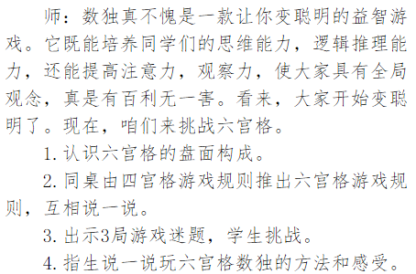
教  学  效  果 | 学生很积极，表现良好
序号 | 16 | 时间 |  | 周次 | 18 | 课题 | 六宫格游戏
教  学  设  计 | 1、挑战简单的六宫格游戏谜题  2、六宫格游戏擂台赛  3、交流体会，总结玩法和诀窍
教  学  效  果 | 学生很积极，表现良好
教学设计
序号 | 17 | 时间 |  | 周次 | 19 | 课题 | 思维导图制作
教  学  设  计 | 1、欣赏优秀的思维导图作品  2、什么是思维导图？如何制作？  3、讨论如何制作本学期图形单元的思维导图。  4、动手尝试
教  学  效  果 | 学生很积极，表现良好
教学设计
序号 | 18 | 时间 |  | 周次 | 20 | 课题 | 暑期计划表
教  学  设  计 | 1.导入  观看一段视频，感受生活有计划的必要性  2.讨论如何制作作息时间表  作息表上须有哪些内容  3.交流并评价  两种记时法可以对应起来并用  时间安排要合理（注意劳逸结合，文化学习和体育锻炼、休闲娱乐都要兼顾）  4.调整自己的作息安排表  5.适当美化自己的时间表
教  学  效  果 | 学生很积极，表现良好

雕庄中心小学 2023-2024 学年第 二 学期
趣玩数学 校本课程成果展示（照片形式贴于下方）

教师： 周维奕
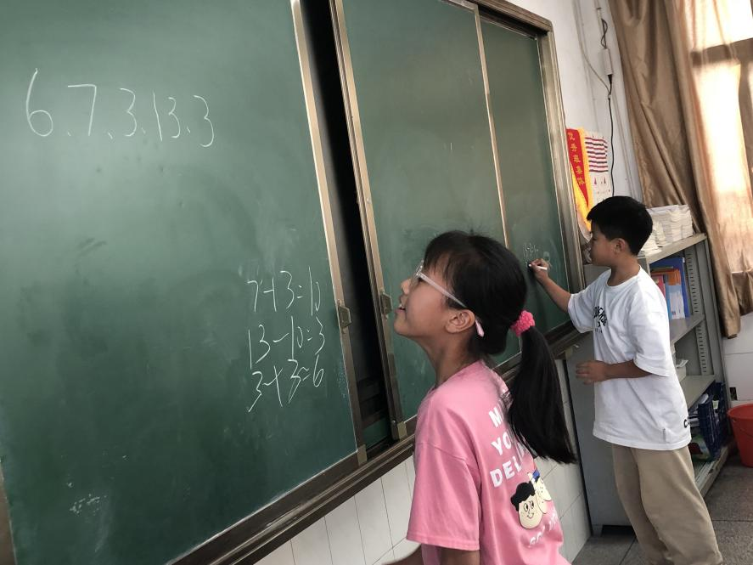
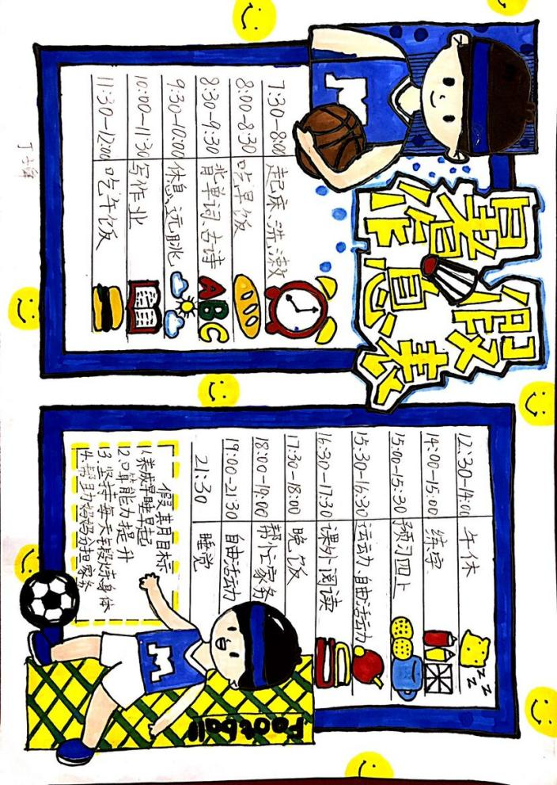

优秀社团成员名单：合计 86 人

序号 | 班级 | 姓名 | 简 评
1 | 四1 | 刘苏元 | 积极参与，态度认真。
2 | 四1 | 凡思涵 | 认真参与，作品出色。
3 | 四1 | 方泽 | 积极思考，踊跃发言。
4 | 四1 | 顾若汐 | 竞赛表现突出，课堂积极参与。
5 | 四1 | 张学彦 | 能积极思考，热情参与活动。
6 | 四2 | 丁子舜 | 竞赛成绩突出，态度认真。
7 | 四2 | 牛梓洋 | 竞赛成绩优异，态度认真。
8 | 四2 | 盛晨阳 | 竞赛表现突出，认真参与。
9 | 四2 | 孙煜腾 | 能与同学协同合作，竞赛成绩优异。
10 | 四2 | 仲慕颜 | 积极参与活动，认真完成作品。
优秀校本课程学员人数不超过总人数的30%，期末由指导教师在优秀成员学生护照上评定盖章。
请同时将电子稿上传至“学生成长——校本课程工作”栏目。

